Irracionalidad en la renta fija o…
Bund, la palabra que hace suspirar a los inversores temerosos. Es el refugio perfecto para evitar el riesgo de default, el riesgo de moneda, el riesgo de volatilidad, en fin, una maravilla para aquellos que perciben riesgo venir de todas partes (especialmente de la renta variable), y esta gente ha venido siendo la tónica general en los últimos años, pero, ¿es esto realmente así?
Efectivamente, después de una crisis -y sobre todo una crisis como la de 2007-, la gente le tiene bastante respeto a la renta variable, y se van a los valores refugio, como el Bund alemán, refugio contra la renta variable, contra la ruptura del Euro, y contra prácticamente cualquier cosa. Y como en cualquier mercado -medianamente libre-, el incremento de la demanda, hace que suba el precio, lo que en la renta fija se traduce en una menor rentabilidad para los nuevos prestamistas.
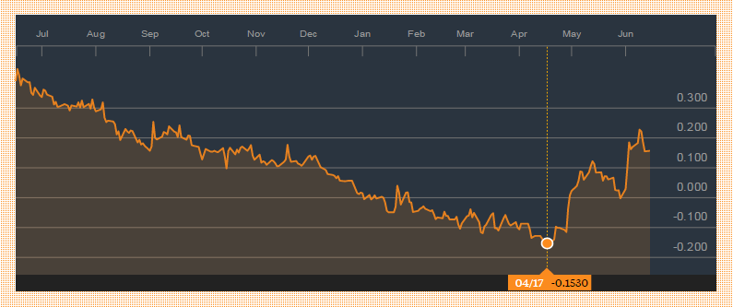
Y así, el Bund se convierte en un refugio anti-todo, ¡incluso anti-rentabilidad! Pues las rentabilidades a 5 años se han llegado a situar en valores negativos, ¡a cinco años!, imagine inmovilizar su capital por ese periodo, y pagar por ello, y si sale antes en un mercado secundario, rezar para que haya alguien dispuesto a pagar más aún por guardar su dinero, ya que como vuelvan a subir los tipos de interés, su inversión en el secundario, valdrá menos.
De pronto, a mediados del mes de abril, comienza la irracionalidad, los precios se desploman y los intereses suben, con una volatilidad difícil de encontrar en la historia reciente, el mercado parece haberse vuelto loco, casi podemos ver la misma volatilidad en la renta fija que en la variable.
¿Y a qué se debe este cambio de opinión? ¿Esta irracionalidad desmesurada? Pues en gran parte, a la vuelta a la cordura, poco a poco, de los inversores. Al ver que ni el riesgo es tan alto, ni la renta variable es tan mala, ni merece la pena pagar por guardar el dinero.
Y así se ve en el Bono alemán a 30 años, subiendo desde mínimos de TIR de 0.47% hasta 1.50% en poco más de un mes.
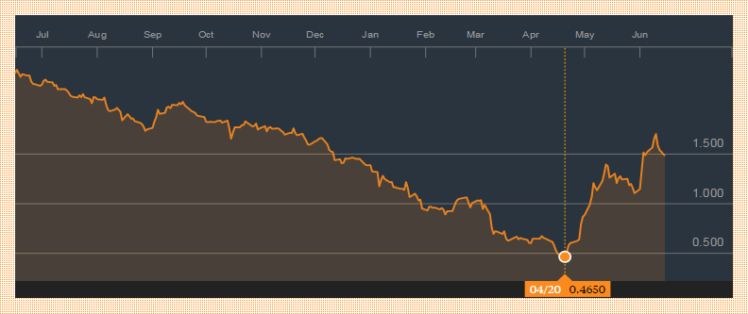
Y de esta forma, después de largos periodos de sinsentido, cuando un rayo de racionalidad aparece, suele parecer todo lo contrario.
Un saludo.

